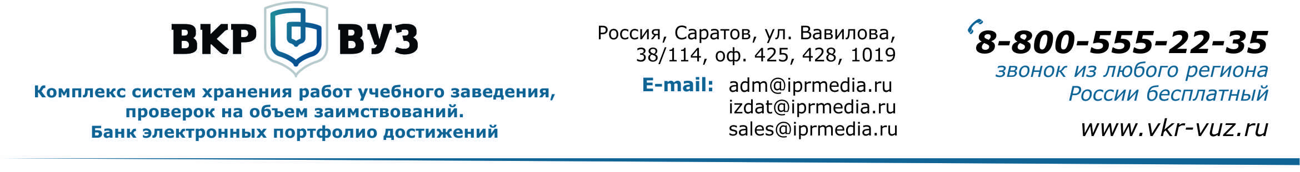

Уважаемые студенты, аспиранты,
преподаватели, сотрудники учебного заведения!

Нашему учебному заведению открыт доступ к платформе ВКР-ВУЗ c 10.04.2017 г. по 09.04.2018 г.
Платформа ВКР-ВУЗ.РФ — ультрасовременный специализированный сервис для размещения выпускных квалификационных работ (ВКР) специалистов и бакалавров, диссертационных работ магистров, любых других материалов организации, а также для проверки текстов на объем заимствования. На базе ВКР-ВУЗ также создан сервис для заполнения электронного портфолио обучающегося, в том числе сохранения работ обучающегося, рецензий и оценок на эти работы со стороны любых участников образовательного процесса.
Всем обучающимся и преподавателям бесплатно предоставляется возможность круглосуточного и безопасного удаленного доступа к работе на платформе, техническая поддержка и сопровождение.
Через Личный кабинет обучающегося (преподавателя) пользователи могут загружать собственные работы (ВКР, курсовые и т.д) и на платформу ВКР-ВУЗ.РФ с учетом привязки к подразделениям вуза, хранить данные работы не менее 5 лет, проверять тексты работ на объем заимствований, получать подробные отчеты о проверке, отправлять работу на одобрение и пр.
Кроме того обучающиеся (преподаватели) имеют возможность создавать и хранить собственное портфолио, управляя доступом к нему, создавая тем самым единую базу портфолио учебного заведения.
Особенностью системы ВКР-ВУЗ является возможность безлимитного количества проверок на заимствование по каждой работе!
Работа в режиме онлайн доступна на сайте www.vkr-vuz.ru . Переход к платформе возможен после авторизации, для которой новым пользователям нужно получить логин и пароль в отделе менеджмента качества образовательного процесса УОП.
После этого необходимо пройти личную регистрацию и в дальнейшем входить в систему под своими учетными данными. Для удобства работы предлагаем воспользоваться презентацией с подробным описанием алгоритма работы с системой ВКР-ВУЗ и пошаговой инструкцией.
Технические вопросы по работе с ЭБС IPRbooks направляйте по адресу: support@iprmedia.ru. Телефон службы поддержки пользователей: 8-800-555-22-35, доб. 220 (звонок из любого региона России бесплатный).

